**Лабораторна робота №7-8**

ФАЙЛОВЕ ВВЕДЕННЯ-ВИВЕДЕННЯ

Завдання:

1. Створити програму, яка виводить на екран усю ієрархічну структуру певної директорії (файли та папки).
2. Створити програму, що виконує пошук заданого файлу та виводить повну інформацію про місце розташування знайдених екземплярів.
3. Високий рівень. Створити програму з графічним інтерфейсом, яка б відтворювала основні можливості файлового менеджера.

Хід роботи:

1. Для першого завдання основними методами, з яким ми будемо працювати є GetDirectories() та GetFiles(), а також типом DirectoryInfo. Відповідно, GetDirectories() дозволяє дістати всі каталоги за певним шляхом, GetFiles() - всі файли, а тип DirectoryInfo містить набір членів, які використовуються для створення, переміщення, видалення та перерахування каталогів і підкаталогів. Тож, для виведення на екран усієї ієрархічної структури певної директорії (файли та папки) ми встановимо кореневий шлях, з якого будемо діставати структуру, використовуючи методи, зазначені вище. Отримаємо таку програму:

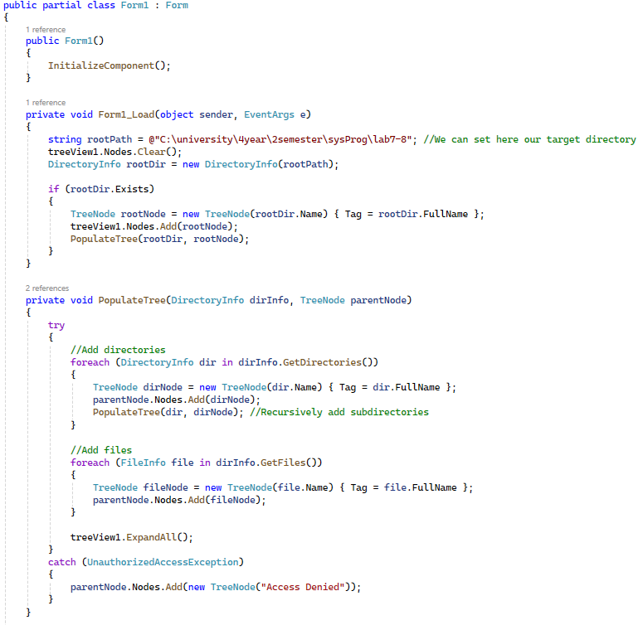

Після запуску програми отримаємо:

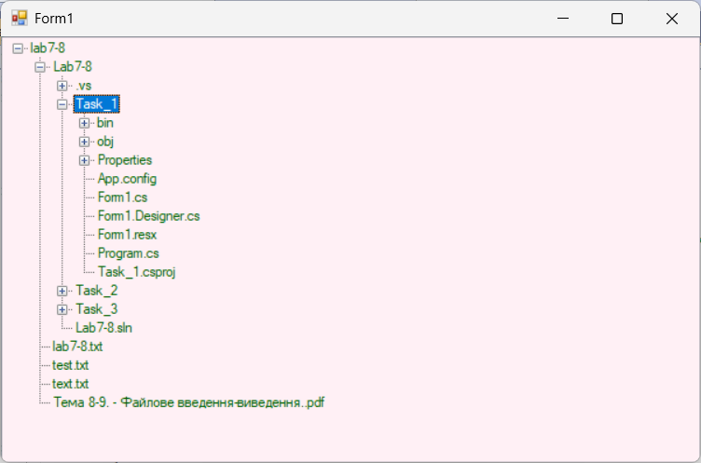

1. Для другого завдання ми будемо працювати з методом GetDrives() та з класом FileInfo. Перший отримує список усіх доступних на комп'ютері дисків, а другий дозволяє отримувати докладні відомості про існуючі файли на жорсткому диску. Саме це нам і потрібно для завдання. Користувач вводить назву файлу, натискає кнопку, і програма асинхронно виконує пошук. При цьому програма пропускає недоступні або заборонені каталоги (які вказані у файлі налаштувань App.config), а також обробляє помилки доступу до папок. Результати пошуку (з повним шляхом, розміром і датою створення файлу) відображаються у списку на формі. Код програми:

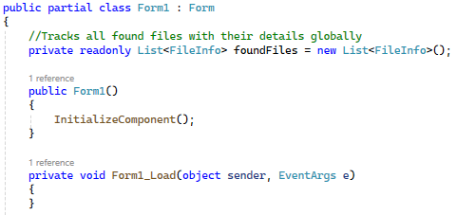

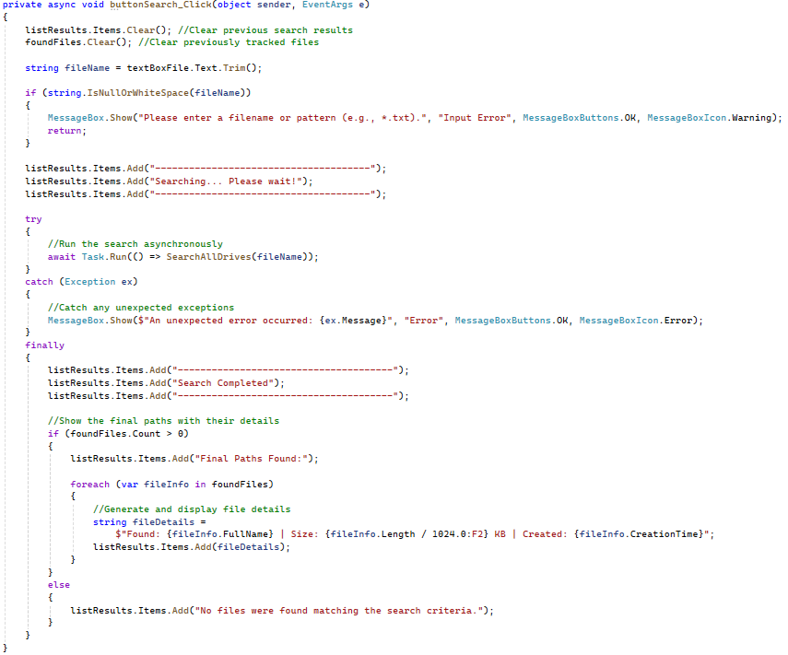

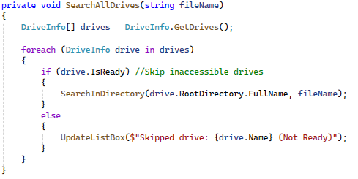

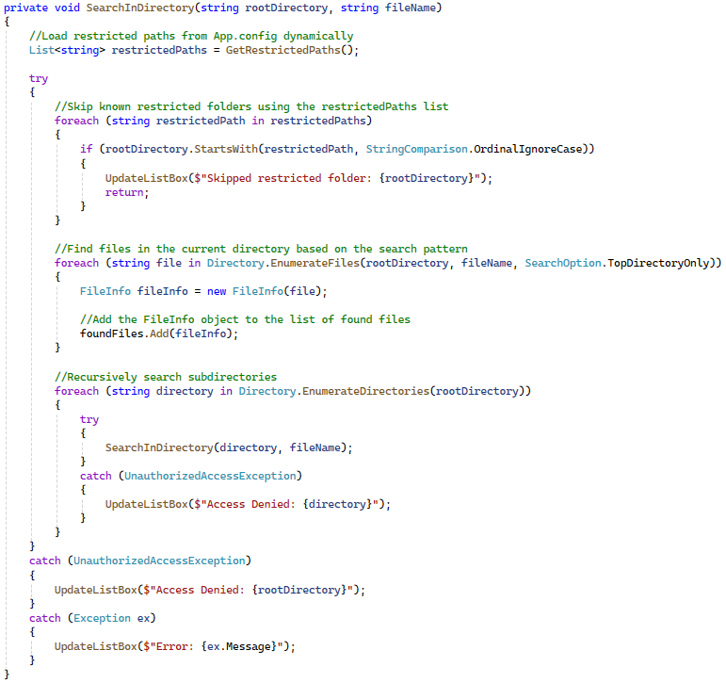

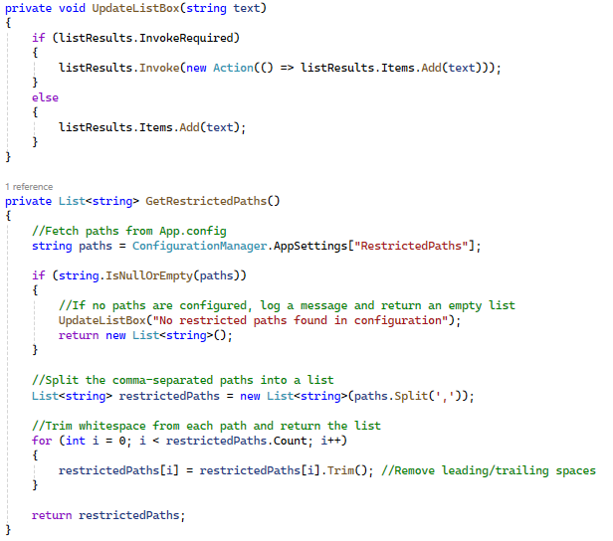

Після запуску, отримаємо:

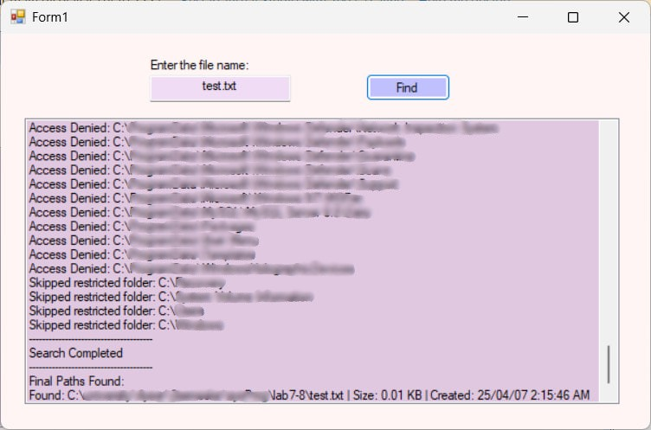

1. Для завдання високого рівня створимо програму з графічним інтерфейсом, яка буде відтворювати основні можливості файлового менеджера, такі як, перегляд каталогів, можливість переключатись між ними, можливість створення, змінення та видалення файлів. Пропишемо код:

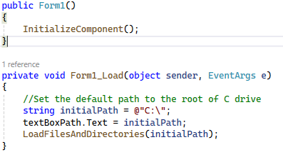

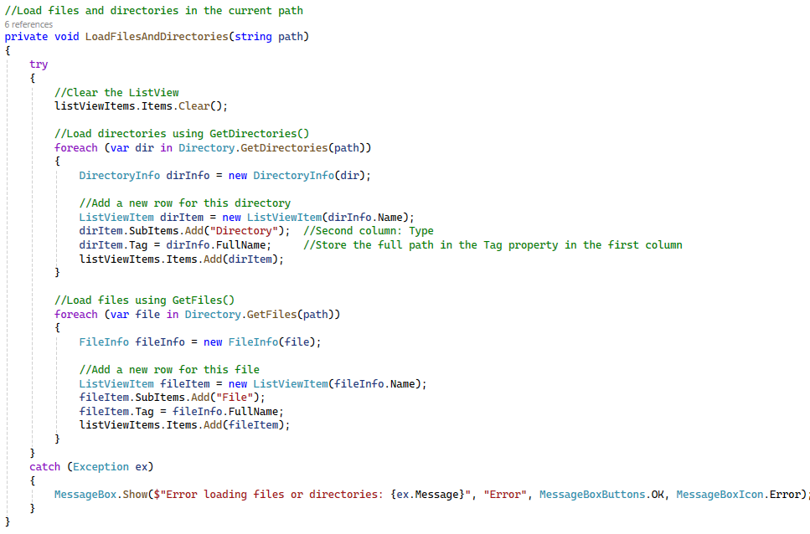

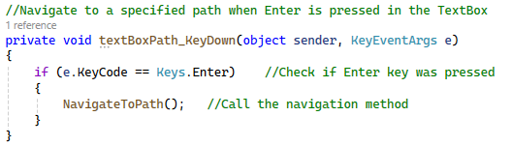

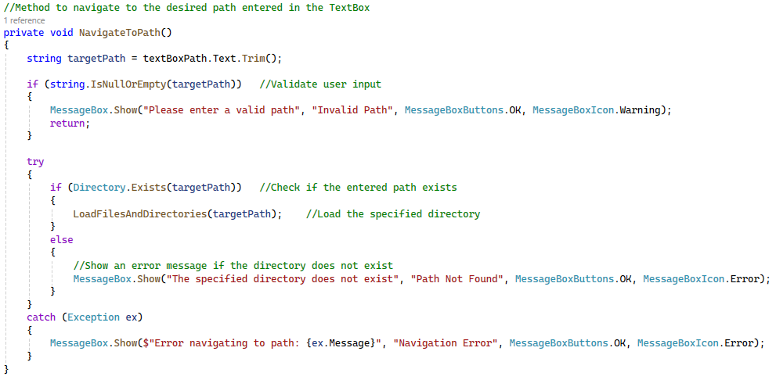

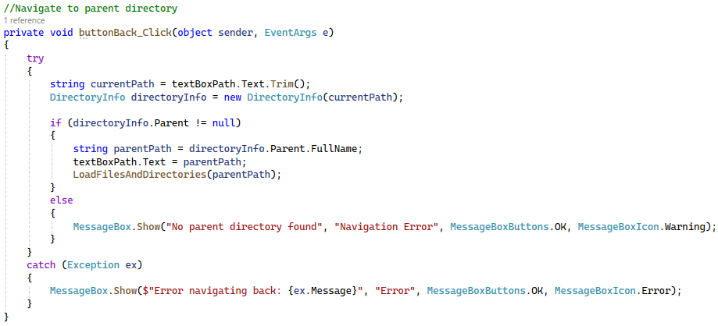

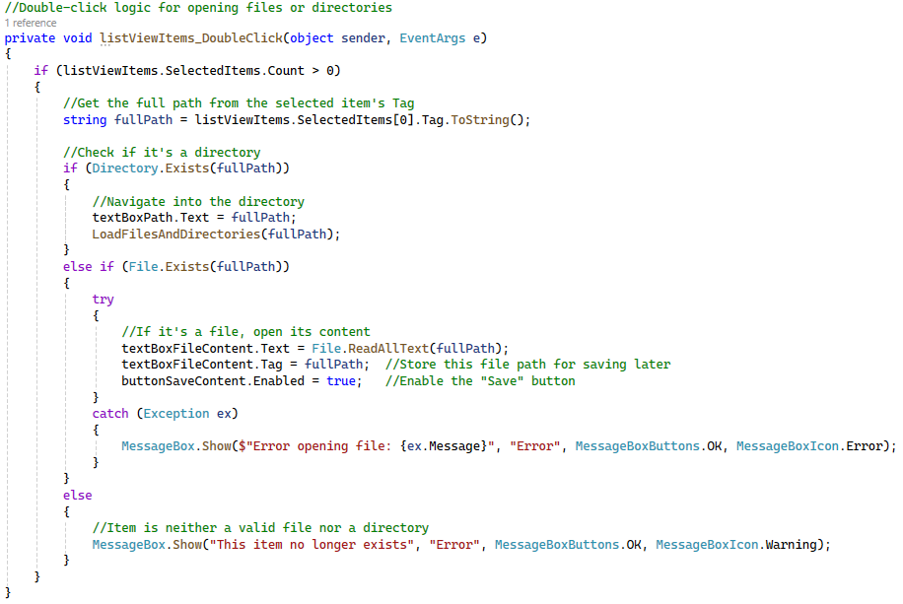

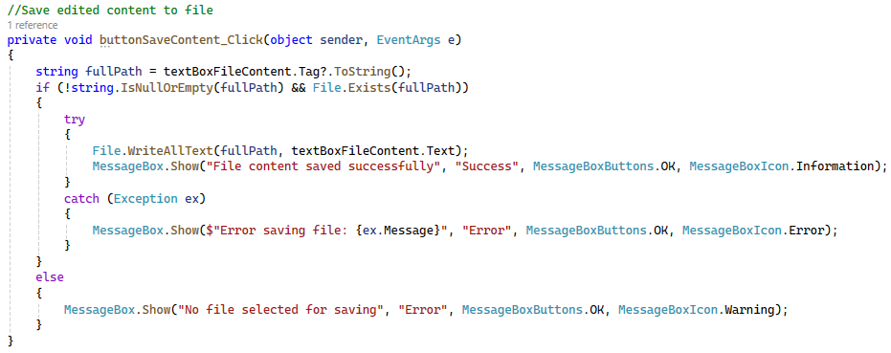

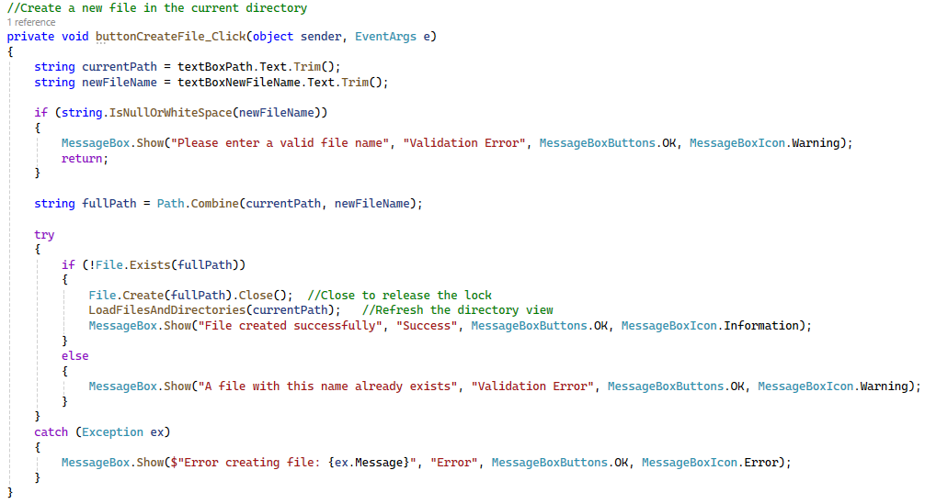

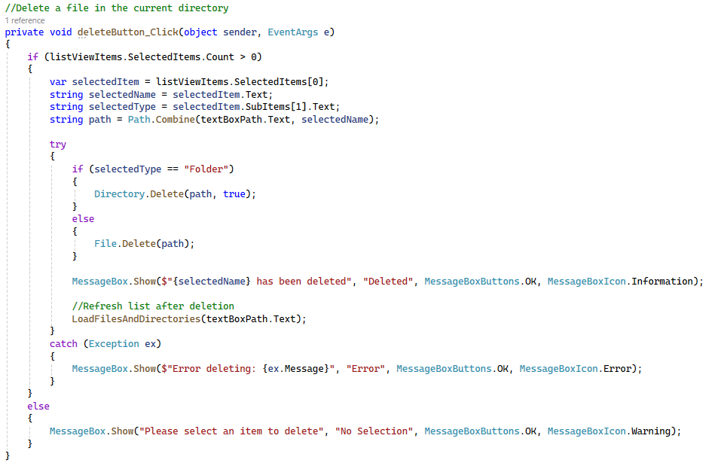

Після запуску програми отримаємо:

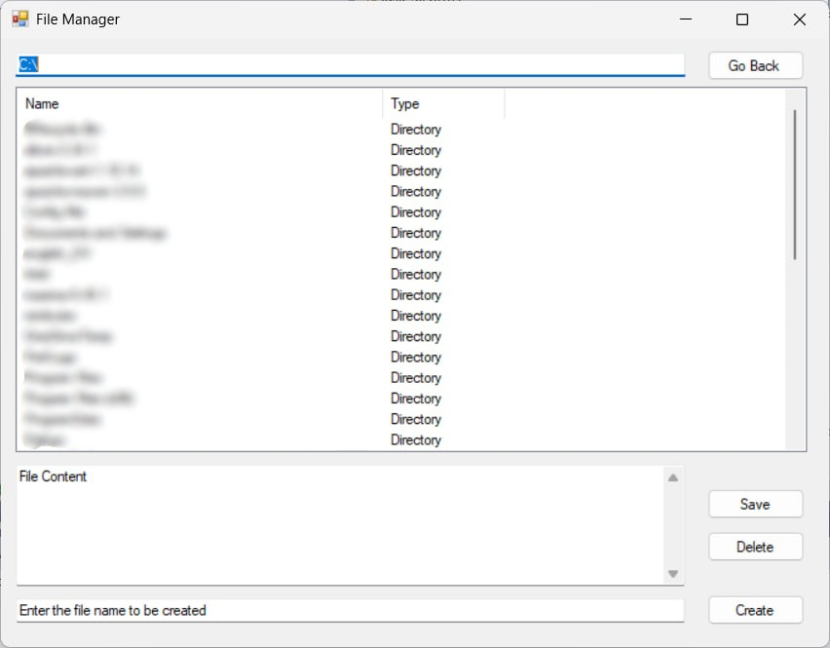

І в цьому “файловому менеджері” ми можемо вільно проводити маніпуляції з файлами.

**Висновки**: у ході лабораторної роботи були розглянуті такі типи як DirectoryInfo, Directory та File, а також з класом FileInfo. Було досліджено їх застосування. Були отримані практичні навички з роботи з файловим введення-виведенням.